Beszámoló a NAV Közép-magyarországi Régiójának elmúlt évi tevékenységéről

Gyorsabb lett az információáramlás, összehangoltan folynak az igazgatási és a büntetőeljárások, hatékonyabb lett a hatósági munka a Nemzeti Adó- és Vámhivatal (NAV) felállításával, az adó- és a vámszakmai, valamint a bűnügyi területek egységes, párhuzamos működtetésével - ezt mutatják a 2011-es gazdasági év adatai, tapasztalatai a Fővárosban és Pest megyében. A kormányzati elvárásoknak megfelelően „fehéredett” a feketegazdaság, ez igaz a közép-magyarországi régióra is, ahová az országosan nyilvántartott gazdálkodási tevékenységet folytató adóalanyok egyharmada, a magas kockázatú adóalanyok 60 százaléka tartozik. A stratégiai cél a 2012-es évben is a jelentős kockázattal bíró adózók kiszűrése és a szándékos adóelkerülőkkel szembeni egységes fellépés.

Hatékonyabb hatósági fellépést eredményezett az elmúlt évekhez képest a NAV egységes működése, az adóhatósági, a bűnügyi és a vámszakmai területek között gyorsult az információáramlás, összehangoltabban folynak az igazgatási és a büntetőeljárások. Ezzel rövidült az eljárási idő, továbbá kevesebb lehetőségük maradt az adócsalóknak titkolt jövedelmük – vagyonuk – eltűntetésére.

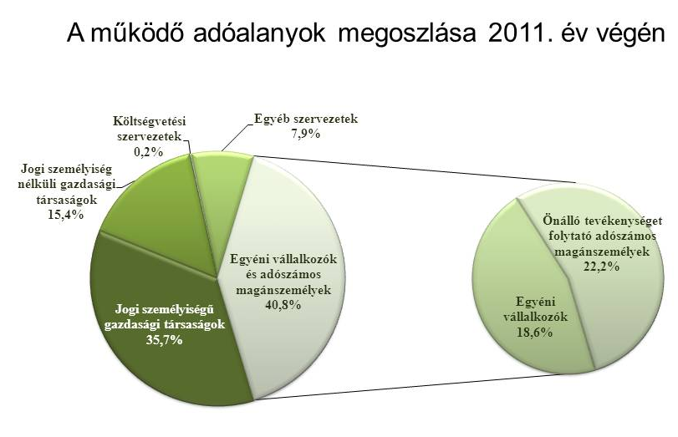
Az országosan nyilvántartott gazdasági tevékenységet folytató adóalanyok egyharmada, 567 ezer adózó tartozik a Közép-magyarországi Régió illetékességébe. Az elmúlt évben egymilliót meghaladó számú magánszemély nyújtott be személyi jövedelemadó bevallást, vagy számolt el munkáltatóján keresztül. Az előző adóévhez képest emelkedett a társas vállalkozások száma, 20 százalékkal több vállalkozás alakult jogelőd nélkül, mint a korábbi esztendőben. Az egyszerűsített vállalkozói adózást választók száma 2012 elejére
8,4 százalékkal csökkent.
A Nemzeti Adó- és Vámhivatal 2011-ben az államháztartási bevételek 91 százalékáért felelt. Ennek 42 százalékát, azaz 4 ezer milliárd forintot a közép-magyarországi regionális adó- és vám szervek illetékességi körébe tartozó adózók fizették be.

Regionális bevételek

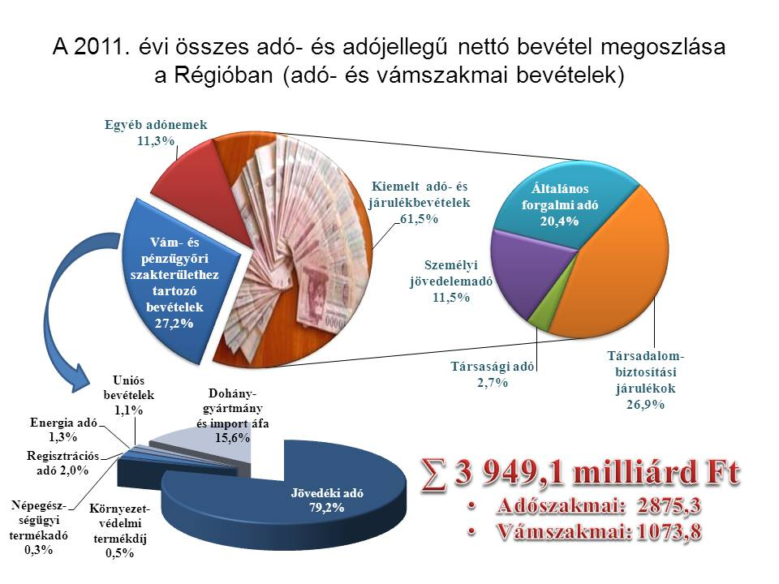
A régióban realizált nettó személyi jövedelemadó bevétel 456,1 milliárd forint volt 2011-ben. A társadalombiztosítási járulékbevételek 14 százalékkal emelkedtek. Az általános forgalmi adóból 11,2 milliárd forinttal több nettó bevétel folyt be az államkasszába a közép-magyarországi regionális adószervek illetékességi köréből, annak ellenére, hogy az Európai Közösségek Bíróságának ítéletével összefüggésben nőtt a kiutalások összege. A társasági adó kötelezettségek az exportértékesítésből származó bevételek növekedését jelzik, különösen a kereskedelmi és feldolgozóipari ágazatokban.
Az előirányzathoz képest elmaradás volt tapasztalható az üzemanyagokból származó jövedéki bevételben, amit elsősorban a magas üzemanyag árak miatti forgalomcsökkenés okozott, összességében azonban a bevételek a jövedéki szakterületen 2,6 százalékkal növekedtek 2010-hez képest.
Vám szakterületen 3,7 százalékkal, környezetvédelmi és környezetgazdálkodási szakterületen pedig 7,6 százalékkal volt több a befolyt adó, mint az elvárt bevétel. Csaknem 10 százalékkal emelkedett a vámkezelések száma is.
Jól teljesített a tavaly szeptembertől hatályos új adónem, az úgynevezett chipsadó is; a régióban 2,7 milliárd forint bevétel keletkezett ebből az adónemből.

Csökkentek az adótartozások

Az adóhatósági kényszerintézkedések hatására a Fővárosban és Pest megyében több mint 11 százalékkal csökkent a gazdálkodási tevékenységet folytató vállalkozások által felhalmozott lejárt esedékességű tartozások összege.
Az eredményességet elősegítette, hogy a vám, illetve regisztrációs adó eljárást kezdeményező gazdálkodóknál minden esetben tartozásvizsgálatot végzett a hatóság és tartozás esetén azonnal intézkedett az eljárás alá vont áruk hátralék erejéig történő lefoglalásáról. Több, eddig kötelezettségeit notórikusan nem teljesítő fővárosi és Pest megyei adózó szembesült az adó- és vámhatóság szerveinek együttes fellépésével, melynek eredményeként a végrehajtók a helyszínen be tudták szedni a tartozást.
Ugyanakkor, figyelemmel a gazdasági nehézségekre, a benyújtott fizetési könnyítési kérelmek közül 66 ezer esetében került sor részletfizetés vagy fizetés halasztás engedélyezésére.

Kockázatos székhelyváltók

A közép-magyarországi régió gazdasági szereplőinek jelentős része, 60 százaléka, az adóhatóság kockázatelemzései szerint a magas kockázati kategóriába tartozik. Ez okból is a NAV közép-magyarországi regionális adóigazgatóságai 9,7 százalékkal több adóalanyt ellenőriztek 2011-ben. A feltárt nettó adókülönbözet meghaladta a 164,3 milliárd forintot.
Kiemelt szempont volt a székhelyváltók és székhelyszolgáltatók ellenőrzése, tekintettel arra, hogy ez a jelenség fokozottan érinti a közép-magyarországi régiót. Az Adó Főigazgatóság tavaly 77,8 ezer adószámot függesztett fel, mely az országos felfüggesztések felének felel meg.

Vám, jövedék

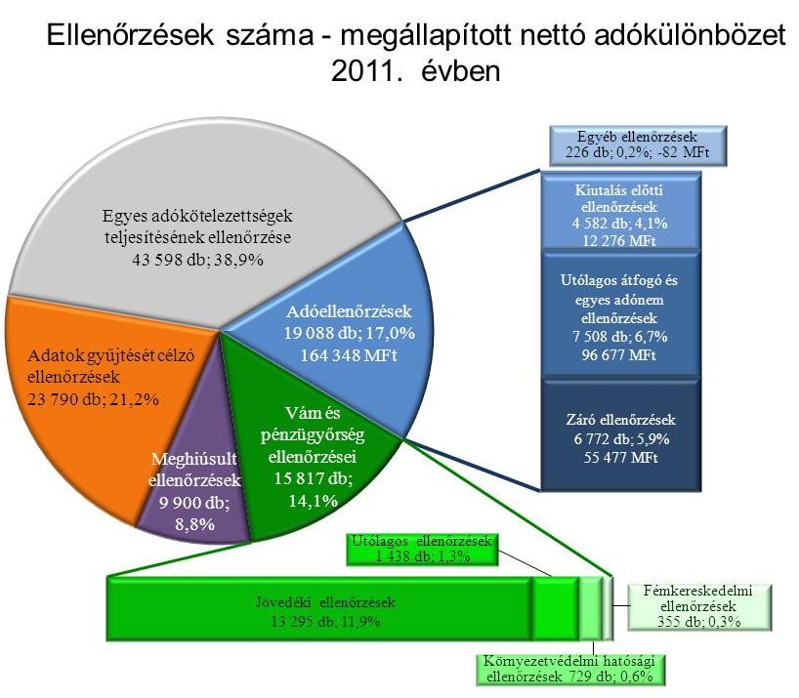
A Vám- és Pénzügyőri Főigazgatóság jövedéki szakterületen 13,3 ezer ellenőrzést folytatott le, amely javarészt a vámhatóság által kiadott engedéllyel nem rendelkező gazdálkodókat érintette. Az ellenőrzések egyharmada az engedélyes, jövedéki biztosíték fedezete alatt tevékenykedő gazdálkodók körében valósult meg.
A nyugta- és számlaadási, illetve bejelentési kötelezettség teljesítését több esetben – így például a távol-keleti tulajdonosi körrel rendelkező kockázatos adózók ellenőrzése során – egy adott területen belül, együttesen ellenőrizték az adórevizorok és a pénzügyőrök. Ezek a vizsgálatok, kibővülve a járőrök által végzett adatgyűjtésekkel is, megalapozzák az adókötelezettségeiket nem teljesítő adózók utólagos ellenőrzés alá vonását.

Bűnügyek a régióban

A NAV Közép-magyarországi Regionális Bűnügyi Igazgatóságán folyik a NAV büntető eljárásainak 40 százaléka. Az igazgatóság tavaly több mint 6500 büntetőeljárást indított, amelyekben az elkövetési érték 27 milliárd 854 millió forint volt. Ebből majdnem 20 milliárd forintot tett ki az adócsalásokból származó összeg.
A bűnügyi igazgatóság 664,5 millió forint elkövetési értékben derített fel saját hatáskörben bűnügyeket, mintegy 500 esetben közérdekű bejelentés alapján indított nyomozást. Az összehangolt, közös hatósági fellépés eredményeként, az ellenőrzések folyamán már megtett nyomozóhatósági intézkedéseknek köszönhetően kármegtérülésre 753 millió forintot, biztosítási intézkedésként pedig 672 millió forintot zárolt számlákon, foglalt le készpénzben, illetve ingatlan értékben a tavaly indított eljárásokban.
A vámigazgatóságok által felderített bűncselekmények adatai alapján a kábítószer, illetve a szellemi tulajdonjogsértéssel kapcsolatos felderítési tevékenység kiemelkedő volt az elmúlt évben.
Előfordult olyan eset, hogy az elkövető zászlórúdban, játékvasútban, függönydíszben, családi fényképek között, kerékpár markolatokban próbált meg kábítószert, illetve kábítószer gyanús anyagot illegálisan behozni az országba. Ilyen esetet tavaly több mint 100 millió forint piaci értékben derítettek fel a pénzügyőrök a postaforgalomban.

Törvényszegők célkeresztben

A tavaly megkezdett, eredményes közös ellenőrzési sorozat, az adó- és a pénzügyőri együttes jelenlét az idén is folytatódik. Cél a magas költségvetési kockázatot mutató vállalkozások ellenőrzése, gyanú esetén a büntető intézkedések azonnali megtétele, és a pénzügyi források elvonása az okozott kár megtérülése érdekében.
A regionális adó- és vám szerveknek 2012 évben is legfőbb célja a jogkövetők támogatása, a jogsértők önkéntes jogkövetés irányába való ösztönzése.

Nemzeti Adó- és Vámhivatal
Közép-magyarországi Regionális

